Grazie dei fiori, 1951

“Grazie dei fiori" di Nilla Pizzi è entrata nella storia come la canzone vincitrice della prima edizione del Festival di Sanremo nel 1951. Per la cantante trentaduenne, arrivata al successo dopo anni di ruoli minori, questa elegante canzone rappresentò una vera e propria incoronazione e lanciò la sua carriera di "regina della canzone italiana”. "Grazie dei fiori" si impone come un classico della musica e dello stile dell'epoca, ma dà purtroppo il via a uno sfortunato cliché sentimentalista, fatto di donne abbandonate, madri sofferenti e figure anziane e patetiche. Questo filone dominerà molte delle successive edizioni del Festival di Sanremo, fino alla svolta epocale rappresentata da "Nel blu dipinto di blu".

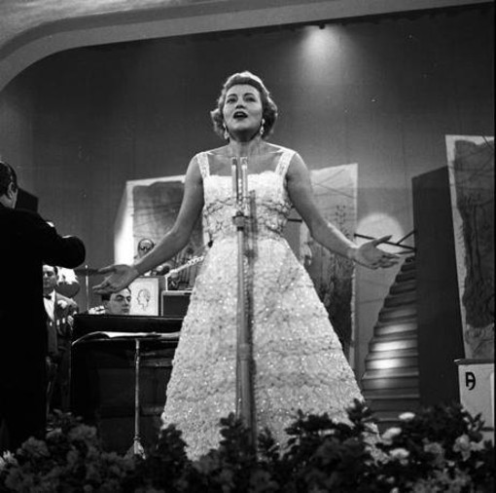

Tanti fiori
In questo giorno lieto ho ricevuto
Rose, rose
Ma le più belle le hai mandate tu
Grazie dei fior
Fra tutti gli altri li ho riconosciuti
Mi han fatto male, eppure li ho graditi
Son rose rosse e parlano d'amor
E grazie ancor
Che in questo giorno tu m'hai ricordato
Ma se l'amore nostro s'è perduto
Perché vuoi tormentare il nostro cuor
In mezzo a quelle rose ci sono tante spine
Memorie dolorose di chi ha voluto bene
Son pagine già chiuse
Con la parola fine
Grazie dei fior
Fra tutti gli altri li ho riconosciuti
Mi han fatto male eppure li ho graditi
Son rose rosse e parlano d'amor
Grazie dei fior
E addio, per sempre addio
Senza rancor!

1.Quali parole di emozioni si incontrano in questa canzone? Scrivete le parole di emozioni e espressioni di emozioni.
Cercate parole come:
- Nomi di emozioni (es. amore, rancore...).
- Aggettivi che descrivono come ci si sente (es. lieto, dolorose...).
- Verbi che descrivono ciò che le emozioni fanno (es. fare male,tormentare...).
- Espressioni del corpo o del cuore (es. "parlano al cuor").

__________________________________________________________________________________________________________________________________________________________________________________________________________________________________________________________________________________________________________________________________________

2.
a. Studiamo il paradosso della situazione dell’amore. Compilate la tabella delle “cose belle” e delle cose “tristi/cattive”.
Esempio: Ricevo tanti fiori (rose!) | Mi fanno male

b. Secondo voi, perché la protagonista ringrazia ma allo stesso tempo dice addio per sempre? È un comportamento strano?

3. Secondo te, di cosa parla principalmente questa canzone? Vi piace o no? Perché?
__________________________________________________________________________________________________________________________________________________________________________________________________________________________________________________________________________________________________________________________________________

